光谷科技金融综合管理信息系统

功能使用说明书

武汉神路信息咨询有限公司
2012年9月

文档简要说明

本系统功能说明书分为三篇，对系统功能导航、功能说明、系统部署进行了说明。

武汉神路信息咨询有限公司
2012年9月4日

功能导航

会员管理系统
功能分类 | 功能编号 | 功能名称 | 功能描述 | 页码
基本功能 | M_HYGL_1 | 会员注册 | 提供基础会员注册、特色会员申请服务功能。
基本功能 | M_HYGL_2 | 会员审批 | 提供会员信息受理、审批处理功能
管理功能 | M_HYGL_4 | 会员服务 | 为会员提供信息的维护、功能导航、信息推送、短消息、产品推介等功能
管理功能 | M_HYGL_5 | 会员查询 | 为资本特区提供会员查询检索功能
管理功能 | M_HYGL_6 | 信息推送 | 提供针对性的信息推送功能
管理功能 | M_HYGL_7 | 统计分析 | 对会员的信息进行统计，包括会员人数、分类会员人数、活跃会员等

金融机构与金融产品管理
功能分类 | 功能编号 | 功能名称 | 功能描述
信息采集 | M_JRJG_1 | 机构注册 | 为各类金融机构提供注册登记服务  包括各类金融、股权交易、中介等机构  为不同的注册对象提供定制的信息填报
信息采集 | M_JRJG_2 | 产品登记 | 金融机构登记其所提供的各类产品
信息管理 | M_JRJG_3 | 信息审核 | 金融机构审核：核准金融机构信息、通过审核金融机构归档为金融特区合格机构  登记产品审核：登记产品信息确认  发布信息审核：根据提交的信息发布申请审核需要发布的信息、保证信息发布的准确性
信息管理 | M_JRJG_4 | 信息查询 | 关联归档的金融机构和产品数据，为用户提供多条件、多角度的方式查询所需的金融机构或产品信息
信息管理 | M_JRJG_5 | 信息维护 | 机构信息维护：金融机构、中介以及金融服务机构的基本信息更新、不符合条件的机构清退等  产品信息维护：金融产品更新、删除等  发布信息维护：发布信息更新及日常维护工作
信息管理 | M_JRJG_6 | 信息推送 | 根据会员单位填报的相关信息、向会员单位推送其适合的金融机构和金融产品信息
信息管理 | M_JRJG_7 | 统计分析 | 对机构的类型、提供的产品类型、用户联系次数、服务次数等进行统计分析
信息发布 | M_JRJG_8 | 信息发布 | 已经归档的金融机构、产品和相关信息，可以根据需要，通过内容管理系统发布到门户网站  金融机构信息：已注册登记的金融机构，包括机构名称、地址、业务范围、法人、完成案例等  金融产品信息：金融机构提供的各类产品，包括产品基础信息、产品类型、适用范围、产品优势、购买条件及购买流程等

企业与创业者管理系统
功能分类 | 功能编号 | 功能名称 | 功能描述
注册管理  功能 | M_QYCYZ_1 | 信息注册 | 提供企业或创业者的详细信息注册功能  包括科研工作者、大学生创业者、专利拥有者、企业、个人等  为不同的注册对象提供定制的信息填报
注册管理  功能 | M_QYCYZ_2 | 信息发布 | 提供投融资相关信息的发布功能  创业项目信息：登记创业项目的相关信息，包括项目名称、项目资料、项目前景、盈利方向、融资方式、社会效益等  专利信息：登记所获得的相关专利的信息，包括申请号、技术领域、合作方式、专利类型、法律状态、交易价格等  其他相关信息的发布
注册管理  功能 | M_QYCYZ_3 | 信息管理 | 提供对自有信息的维护管理功能  提供投融资信息的发布、管理功能
注册管理  功能 | M_QYCYZ_4 | 信息查询 | 提供对发布信息的查询功能
信息管理  功能 | M_QYCYZ_5 | 用户查询 | 提供根据用户类型、用户信息等进行查询的功能
信息管理  功能 | M_QYCYZ_6 | 用户管理 | 提供对用户信息的审核、管理功能
信息管理  功能 | M_QYCYZ_7 | 信息审核 | 提供对用户发布信息的审核功能
信息管理  功能 | M_QYCYZ_8 | 信息发布 | 通过审核的信息，可以根据需要，通过内容管理系统发布到门户网站，以及通过短信的方式发送到会员的手机
信息管理  功能 | M_QYCYZ_9 | 信息查询 | 提供各类填报信息的查询功能  可以按照信息类别、发布人、技术领域、合作方式的进行查询
信息管理  功能 | M_QYCYZ_10 | 统计分析 | 提供企业和创业者的信息统计功能  按照用户类别、投融资项目、时间、项目类比等进行统计

投融资项目信息管理系统
功能分类 | 功能编号 | 功能名称 | 功能描述
项目管理 | M_TRZXM_1 | 项目登记 | 通过门户网站或内部系统申报登记的投融资项目，一经审批通过，将自动记录到项目管理系统的项目库中  创业项目信息：登记创业项目的相关信息，包括项目名称、项目资料、项目前景、盈利方向、融资方式、社会效益等  专利信息：登记所获得的相关专利的信息，包括申请号、技术领域、合作方式、专利类型、法律状态、交易价格等  投资意向信息：发布项目或专利投资意向信息，包括类型、技术领域、投资方向、投资方式、投资金额等
项目管理 | M_TRZXM_2 | 意向管理 | 提供对投资意向的管理功能
项目管理 | M_TRZXM_3 | 项目管理 | 提供对投融资项目的管理功能
管理功能 | M_TRZXM_4 | 项目查询 | 提供项目的基础查询功能  按照项目的类型、交易方式、交易状态、交易是否成功等进行查询
管理功能 | M_TRZXM_5 | 意向查询 | 提供意向的基础查询功能  按照技术领域、投资方向、投资方式等进行查询
管理功能 | M_TRZXM_6 | 交易分析 | 根据交易双方填报的相关信息，系统能够按照要求筛选出对应的交易信息  可以按照项目信息筛选对应的投资方也可以按照投资方意向筛选出对应的项目信息
管理功能 | M_TRZXM_7 | 交易管理 | 对交易双方的交易行为进行记录，并最终确定交易结果
管理功能 | M_TRZXM_8 | 交易查询 | 提供基础的交易信息查询  按照交易方式、交易时间、交易类别、交易方等信息进行查询
综合分析 | M_TRZXM_9 | 综合分析 | 根据项目信息、交易信息提供投融资项目的综合对比分析  包括项目的成交额统计、成交量统计、月度统计、成交比例等

培训与论坛会议管理系统
功能分类 | 功能编号 | 功能名称 | 功能描述
信息管理 | M_PXLTHY_1 | 活动登记 | 管理或培训人员能够根据需要，制定相应的活动，并通过该功能进行登记
信息管理 | M_PXLTHY_2 | 活动管理 | 提供对活动的维护、管理功能
信息管理 | M_PXLTHY_3 | 日程安排 | 提供安排功能，培训人员可以根据需要，针对特定的时间登记相应的培训活动
信息管理 | M_PXLTHY_4 | 信息发布 | 确定培训活动的时间后，系统将对相关的人员发布手机短信，推送培训信息或者论坛信息通知和培训内容
信息管理 | M_PXLTHY_5 | 人员安排 | 用户接收短信后，可以通过系统或者短信选择是否参加培训及活动  培训人员可以根据响应的人数，确定培训的规模
 | M_PXLTHY_6 | 活动发布 | 提供活动结束后，对活动的过程、内容以及相关图片、视频信息进行汇总编辑，并发布到门户网站
活动管理 | M_PXLTHY_7 | 活动跟踪 | 提供活动结束后的持续跟踪功能，相关人员可以通过该功能，向参与的人员获取反馈信息，了解活动的举办情况、举办效果等
活动管理 | M_PXLTHY_8 | 活动统计 | 提供活动的基础统计功能  按照活动时间、参与人数、反馈人数、活动评分的信息进行统计

金融服务案例管理系统
功能分类 | 功能编号 | 功能名称 | 功能描述
基本功能 | M_JRFWAL_1 | 数据采集 | 交易成功的项目或者失败的项目，一旦交易完成，都会自动归入金融服务案例管理系统
基本功能 | M_JRFWAL_2 | 结果分析 | 相关的管理人员，可以针对交易项目的特点，编写交易过程分析和结论性意见
接口功能 | M_JRFWAL_3 | 案例发布 | 管理人员根据情况可以选择是否将交易项目发布到门户网站，以便社会大众查询、查阅
管理功能 | M_JRFWAL_4 | 案例分析 | 系统根据当前交易案例的相关情况，分析案例库中已有的类似案例信息，形成相应的案例报告，包括：类似项目成交额、类似项目成交比例、类似项目成交数量等，以便管理人员和社会大众参考

内部办公事务管理系统
功能分类 | 功能编号 | 功能名称 | 功能描述
收发文管理 | M_NBBGPT_1 | 收文管理 | 提供公司内部的收文管理工作
收发文管理 | M_NBBGPT_2 | 发文管理 | 提供公司内部的发文管理工作
收发文管理 | M_NBBGPT_3 | 文件管理 | 提供公司内部的文件管理，主要是对收发的文件进行归档管理
日常办公 | M_NBBGPT_4 | 会议管理 | 提供公司内部的会议管理  会议预订：提供会议室的预订功能  会议审核：根据会议室情况，对预订请求进行审核  会议记录：记录会议的主题、参与人员、内容等信息
日常办公 | M_NBBGPT_5 | 考勤管理 | 对公司人员的考勤情况进行管理  考勤记录：对每天的考勤信息进行记录，包括迟到、请假、事假、早退等类  考勤统计：提供按周、按月、按季度、按年度的考勤统计
日常办公 | M_NBBGPT_6 | 个人办公 | 提供短信发送、短信接收、信息提醒、待办业务、常用业务等功能

应用支撑平台
功能分类 | 功能编号 | 功能名称 | 功能描述
用户管理 | M_YYZCPT_1 | 用户基础信息管理 | 提供平台基础用户的管理功能，包括用户名、用户密码、手机、身份证等基础信息
用户管理 | M_ YYZCPT _2 | 用户划分 | 根据不同的业务系统，规划不同的使用用户，确保各个系统间独享自身的用户，同时又保证的用户信息的唯一性
用户管理 | M_ YYZCPT _3 | 用户管理接口 | 提供划分后的用户群接口，供不同的业务系统进行调用。各个系统能够在该接口的基础上，对用户的信息进行扩充，以满足各个系统的业务需要
集成管理 | M_ YYZCPT _4 | 统一集成接口 | 制定统一的集成数据规范，通过统一的用户编码，实现各个业务系统间的数据交换和数据共享服务。通过统一的集成数据规范，可以在平台中集成各个业务系统的功能菜单，而对应的权限配置和数据访问的业务逻辑，由各个业务系统自身负责，以实现松耦合的集成。
集成管理 | M_ YYZCPT _5 | 统一登陆接口 | 通过统一的用户编码，实现平台内系统间的统一登陆，即用户只需登陆一次平台，即可在各个系统间实现无缝切换，而不用重复的输入用户名密码
通讯管理 | M_ YYZCPT _6 | 短信发送 | 为用户提供基础的短信发送功能
通讯管理 | M_ YYZCPT _7 | 短信回复 | 为用户提供基础的短信回复查阅功能，同时能够对回复的短信进行再次回复
通讯管理 | M_ YYZCPT _8 | 发送接口 | 提供对通用短信平台进行封装的操作接口。便于平台上的其他业务系统调用，实现系统间的无缝集成
通讯管理 | M_ YYZCPT _9 | 发送统计 | 统计平台发送的短信，能够按照不同的业务系统、发送时间、发送人进行统计
通讯管理 | M_ YYZCPT _10 | 回复统计 | 统计平台收到的回复短信，能够按照不同的业务系统、接收时间、接收人进行统计
通讯管理 | M_ YYZCPT _11 | 短信发送管理 | 通过管理功能，能够查阅通过平台发送的所有短信、并可以按需进行查询
通讯管理 | M_ YYZCPT _12 | 回复管理 | 通过管理功能，能够查阅平台所接收到的所有回复短信、并可以按需进行查询
通讯管理 | M_ YYZCPT _13 | 综合分析 | 对通过平台发送的所有短信进行分析、对比各个业务系统的发送量、按时间分析各个阶段的短信 发送量等
日志监控 | M_ YYZCPT _14 | 日志记录 | 记录平台的运行信息，包括操作日志、错误日志、登陆日志、在线日志等信息
日志监控 | M_ YYZCPT _14 | 日志记录 | 操作日志：主要记录用户在系统中的各类操作，包括添加、修改、删除、查询等，便于日后追踪和查阅
日志监控 | M_ YYZCPT _14 | 日志记录 | 错误日志：主要记录系统运行过程中发生的各类错误，确保发生问题时，能够追溯问题发生的原因
日志监控 | M_ YYZCPT _14 | 日志记录 | 登陆日志：记录用户登陆平台的时间，从而分析各个系统的用户活跃度等
日志监控 | M_ YYZCPT _14 | 日志记录 | 在线日志：记录用户在各个业务系统间停留的时间，从而能够判断各个业务系统的使用频率，分析业务的受欢迎程度，从而调整业务的走向等
日志监控 | M_ YYZCPT _15 | 日志导入/导出 | 能够按照规定的格式，导入、导出系统日志
日志监控 | M_ YYZCPT _15 | 日志导入/导出 | 能够按照不同的类别、导入、导出系统日志
日志监控 | M_ YYZCPT _16 | 日志备份 | 能够自动、或定时的对日志进行备份
日志监控 | M_ YYZCPT _17 | 日志查询 | 能够根据不同的业务系统，对日志进行查询
日志监控 | M_ YYZCPT _17 | 日志查询 | 能够根据不同的时间段，对日志进行查询
日志监控 | M_ YYZCPT _18 | 日志分析 | 根据各类不同的日志，对平台的使用情况进行分析，提供用户活跃度、系统使用范围、系统使用频率、功能使用排行等分析
日志监控 | M_ YYZCPT _19 | 日志接口 | 为各个业务系统提供统一的日志记录接口，各系统通过调用不同的接口，为平台提供各自的运行日志，便于平台的汇总分析
内容管理 | M_ YYZCPT _20 | 内容采编管理 | 为门户网站提供最为基础的数据支撑。用户通过该功能对门户网站中的文章内容进行维护
内容管理 | M_ YYZCPT _21 | 模版管理 | 用户通过设计模版、应用模版对门户中的信息展现形式、页面布局、页面样式进行管理
内容管理 | M_ YYZCPT _22 | 网站管理功能 | 用户通过设置对网站信息，定义网站栏目及栏目的访问权限等
内容管理 | M_ YYZCPT _23 | 工作流与自动消息提醒管理 | 用户可以通过此功能定义网站审核流及办公消息提醒
内容管理 | M_ YYZCPT _24 | 结果统计与数据分析功能 | 用户可以通过此功能提供的数据统计报表及数据分析服务进行辅助决策
内容管理 | M_ YYZCPT _25 | 提问管理 | 此功能提供问答管理，一般用于收集和解答门户上用户的一些业务问题  可以将信息标识为多种状态，包括：未回复、已回复、已回复并显示，已回复但不显示  对提问管理提供简单统计功能。（根据时间段统计未回复、已回复、已回复并显示、已回复但未显示信息的条数）
内容管理 | M_ YYZCPT _26 | 网上调查管理 | 网上调查管理提供网上问卷调查管理，一般用于民意调查或是投票  一份调查问卷可以发起多项投票。（投票可以单选和多选）
内容管理 | M_ YYZCPT _27 | 在线评论管理 | 在线评论管理提供文章的在线评论功能，在后台提供评论管理功能，方便用户对评论信息进行审核
内容管理 | M_ YYZCPT _28 | 友情链接管理 | 提供有情链接管理  对图片链接、文字连接进行管理

功能说明

会员管理系统

会员注册与登陆
- 注册（参考功能说明图例 2-1）
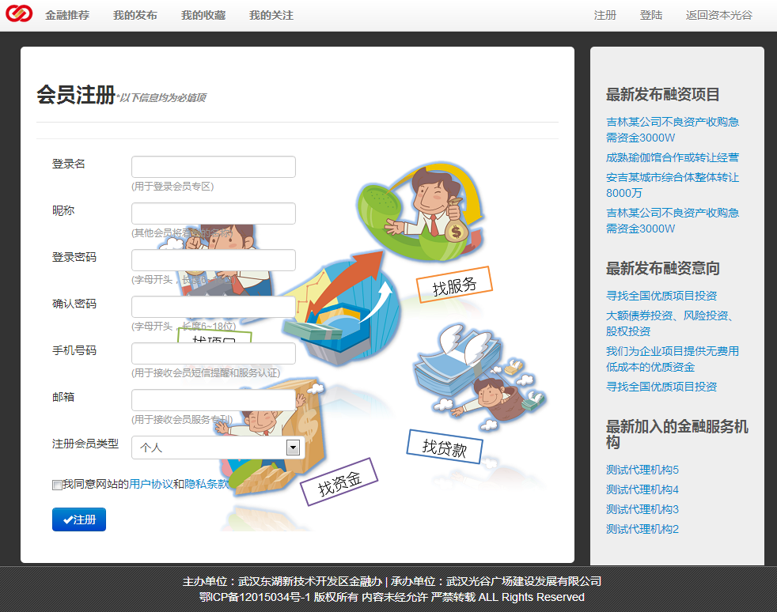
功能说明图例 2-1
用户需要在注册页面填写注册相关信息，并且统计网站的用户协议和隐私条款后，方能注册为网站会员。
- 登陆（参考功能说明图例 2-2）
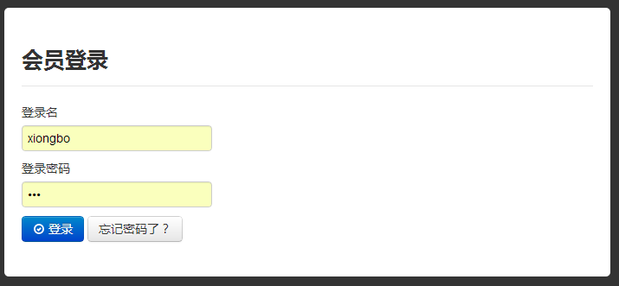
功能说明图例 2-2

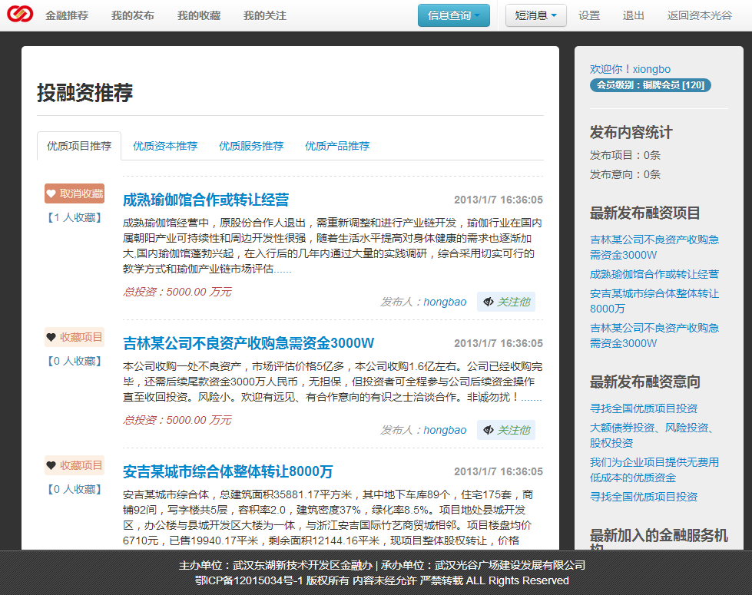
功能说明图例 2-3
功能说明图例 2-4
用户在登陆页面填写注册的登录名和密码，即可登陆到会员专区页面。登陆后的页面（参考功能说明图例 2-3）。
新注册的用户需要经过审核方能使用信息的发布功能。（参考功能说明图例 2-4）

会员审批
- 待审核会员（参考会员审批说明图例 1）
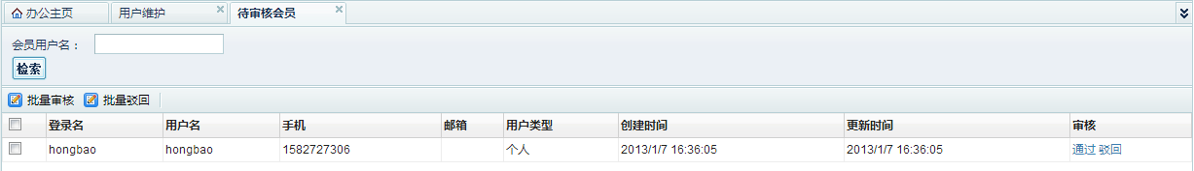
会员审批说明图例 1
会员管理人员通过该功能查看平台中新注册的会员。通过检索功能可以查询特定的用户。通过点击信息列表中审核栏下方的通过和驳回链接对会员信息进行审核。通过或驳回的会员将进入到已审核会员列表。用户也可以选中多个会员后，通过批量审核或驳回进行操作。
- 已审核会员（参考会员审批说明图例 2）
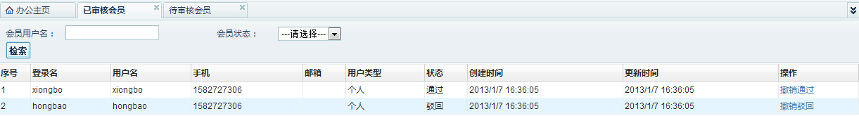
会员审批说明图例 2
会员管理人员通过该功能查看平台中已经通过审核或驳回的会员。通过检索功能可以根据会员的状态（创业者、企业、机构）查询特定的用户。通过点击操作栏中的撤销通过或撤销驳回，该会员将进入到待审核会员列表。

会员服务
- 信息维护
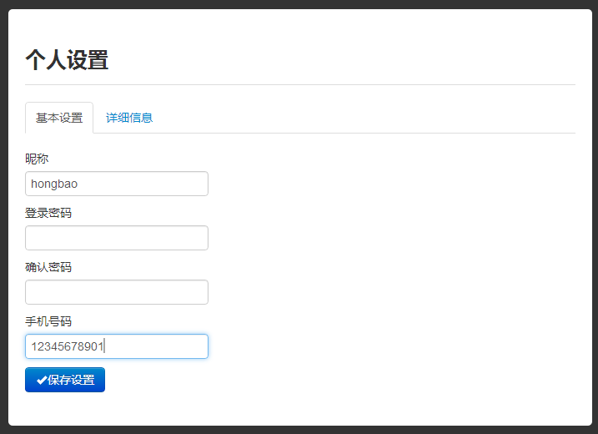
会员服务说明图例 1
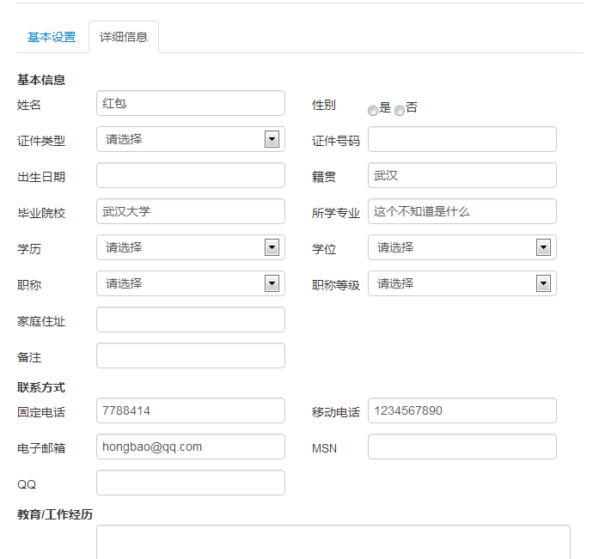
会员服务说明图例 2
信息维护包括基本设置和详细信息维护。基本信息主要用户用户修改个人昵称、登陆密码和手机。（参考会员服务说明图例 1）详细信息根据用户类型（创业者、企业、机构）的不同，需要填写不同的内容。（参考会员服务说明图例 2）
- 功能导航
会员服务说明图例 3
功能导航为用户在页面顶部提供访问专区中各个功能的快捷栏，包括金融推荐、我的发布、我的收藏、我的关注、信息查询（找项目、找资金、找服务）、信息发布（发布融资项目、发布投资项目、发布金融产品），短消息。其中发布金融产品需要该会员是金融机构的身份才会出现在菜单中（参考会员服务说明图例 3）。
- 信息推送
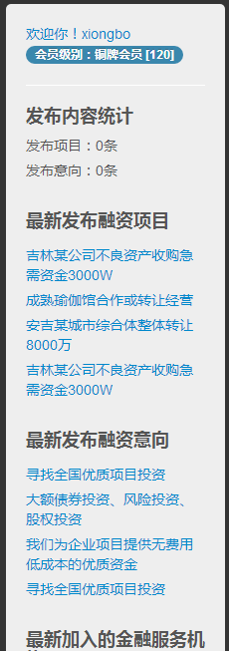
会员服务说明图例 4

信息推送为用户推送最新发布的融资项目、投资意向、及金融服务机构等（参考会员服务说明图例 4）
- 短消息
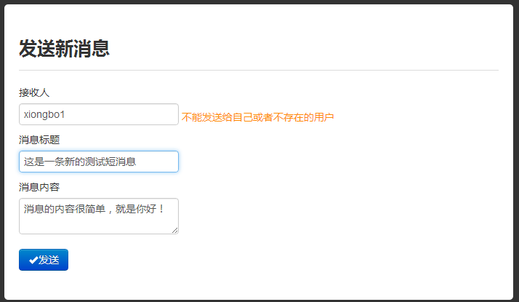
会员服务说明图例 5
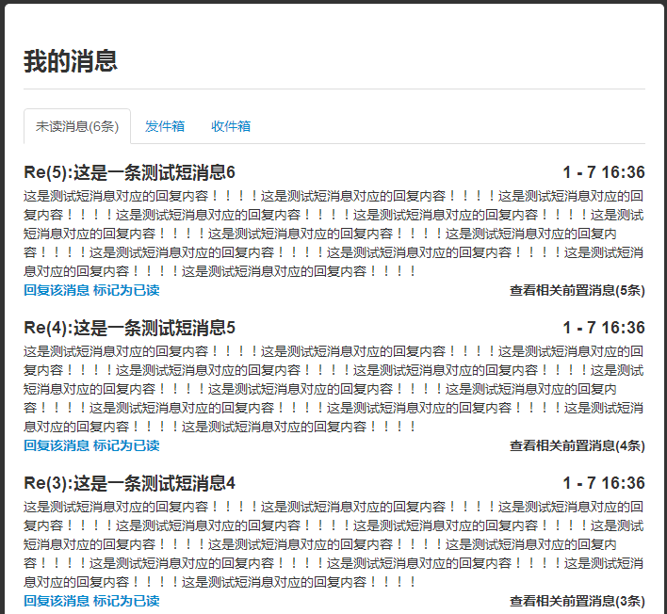
会员服务说明图例 6

会员服务说明图例 7
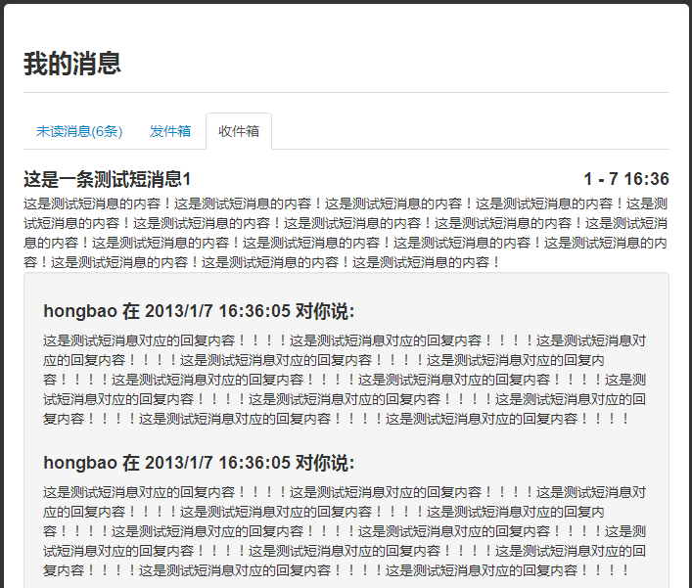
会员服务说明图例 8
短消息功能用于管理人员向会员推送消息以及会员间的交流。包括发送短消息、短消息列表功能。
发送短消息用于会员向专区中的其他会员发送消息使用，接收人必须是专区中存在的会员。（参考会员服务说明图例 5）。
短消息列表包括未读消息、发件箱、收件箱三个功能。
未读消息中是用户收到的未读的信息，用户可以进行回复该消息、设置为已读等操作。（参考会员服务说明图例 6）。
发件箱是该用户发送给他人的短消息，发件箱内的短消息都是按照相关性组织在一起的，也就是针对该条发送信息的回复都被组织在了一起，方便用户了解短消息的上下文环境。在发件箱中可以进行回复该消息和删除该消息以及查看相关的消息的功能（参考会员服务说明图例 7）。
收件箱是其他用户发送给该用户的短消息，使用方式参考发件箱（参考会员服务说明图例 8）。

会员查询与统计分析
- 会员查询
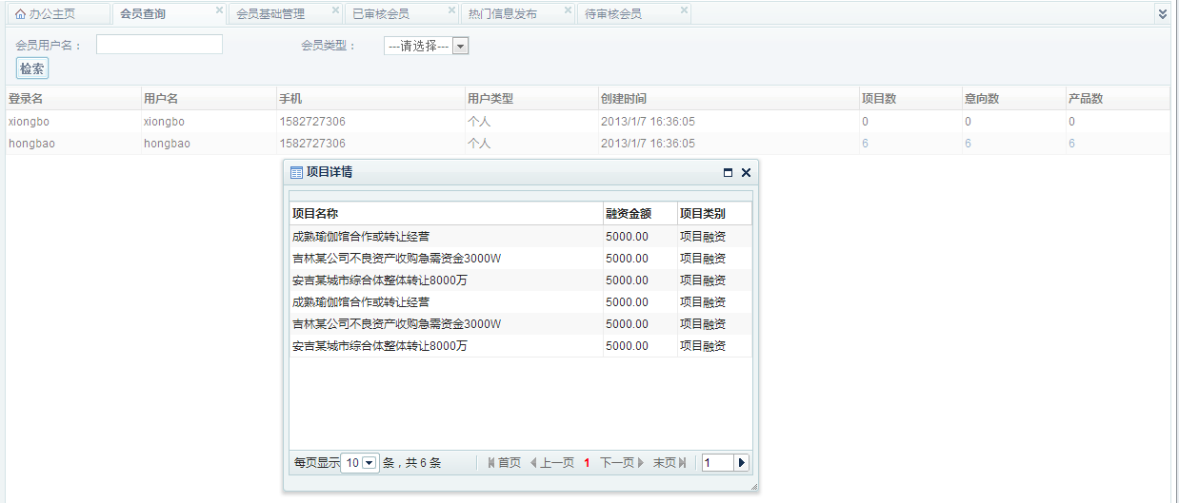
会员服务说明图例 9
会员查询是由会员管理人员使用的功能，可以按照会员用户名和会员类型（创业者、企业、机构）进行查询。对于查询的会员，可以查看该会员发布的项目、意向或者产品（参考会员服务说明图例 9）。
- 统计分析
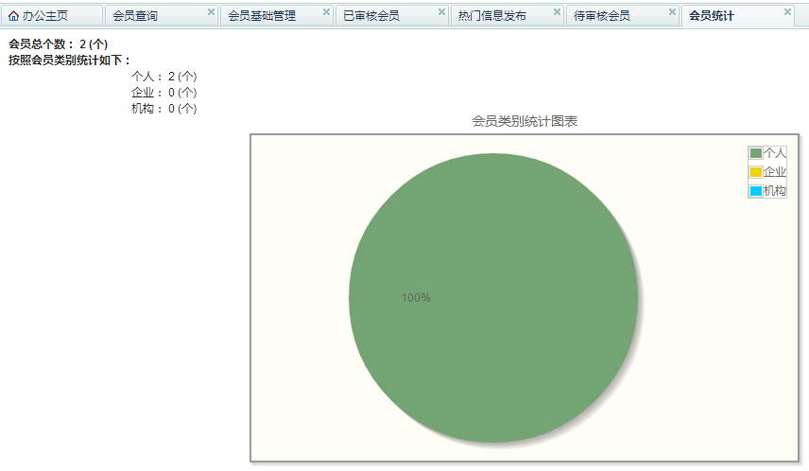
会员服务说明图例 10
统计分析是按照会员类型对专区中注册的会员的统计（参考会员服务说明图例 10）。

金融机构与金融产品管理

企业与创业者管理系统

投融资项目信息管理系统

培训与论坛会议管理系统

金融服务案例管理系统

数据采集
需要任涛截图
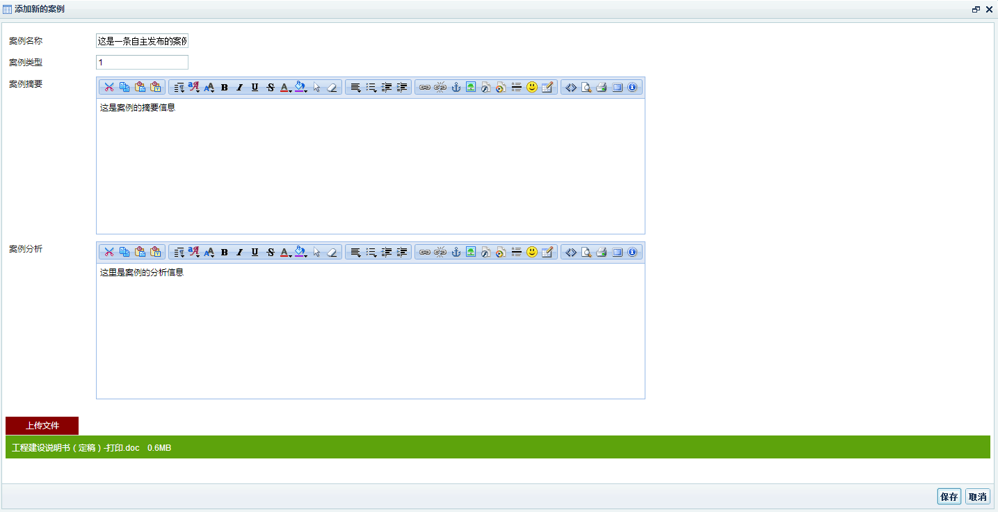
数据采集说明图例 1
- 项目转化案例采集
项目转化案例功能中会列出所有在项目管理系统中交易完成的项目信息。参考
- 自主案例采集
用户通过自主案例采集功能可以录入从其他方面了解到的案例信息，而不仅仅是项目库中的数据。（参考）

结果分析
需要任涛截图
- 结果分析
结果分析用于对项目转化的案例填写相应的案例分析内容和上传相关的案例文档（参考）

案例发布
- 案例发布
案例发布说明图例 1
案例发布用于管理人员将项目转化的案例，自主填写的案例发布到门户网站，供大众查询和查阅（参考）

案例分析
- 案例分析
需要截图
案例分析用于对由项目转化的项目进行数据分析，包括与该项目类似的所有项目的平均成交额、平均回报率、成交数量、成交比例等。（参考）

内部办公事务管理系统

应用支撑平台

用户信息管理
- 部门管理
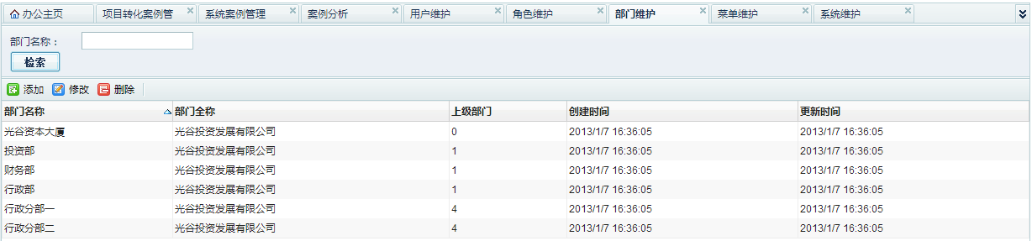
应用支撑平台说明图例 1
部门信息管理用于维护光谷资本大厦中的各个部门信息，以及部门间的层级关系（参考应用支撑平台说明图例 1）。
- 用户管理
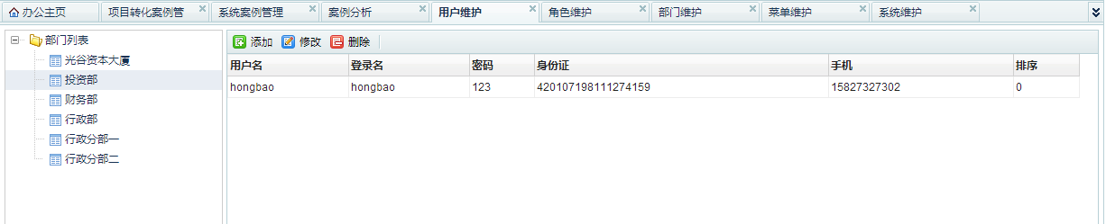
应用支撑平台说明图例 2
用户管理用于维护对应部门内的用户信息（参考应用支撑平台说明图例 2）

业务系统管理
- 系统管理
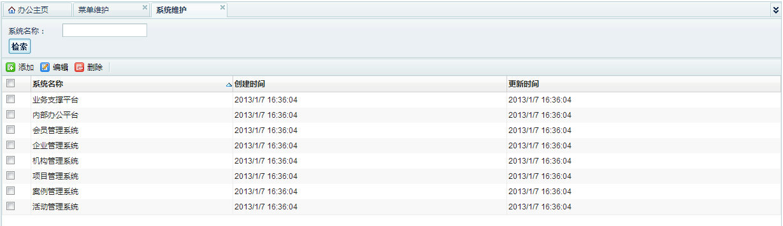
应用支撑平台说明图例 3
系统管理用于维护平台中的各个子系统的信息（参考应用支撑平台说明图例 3）
- 功能菜单管理
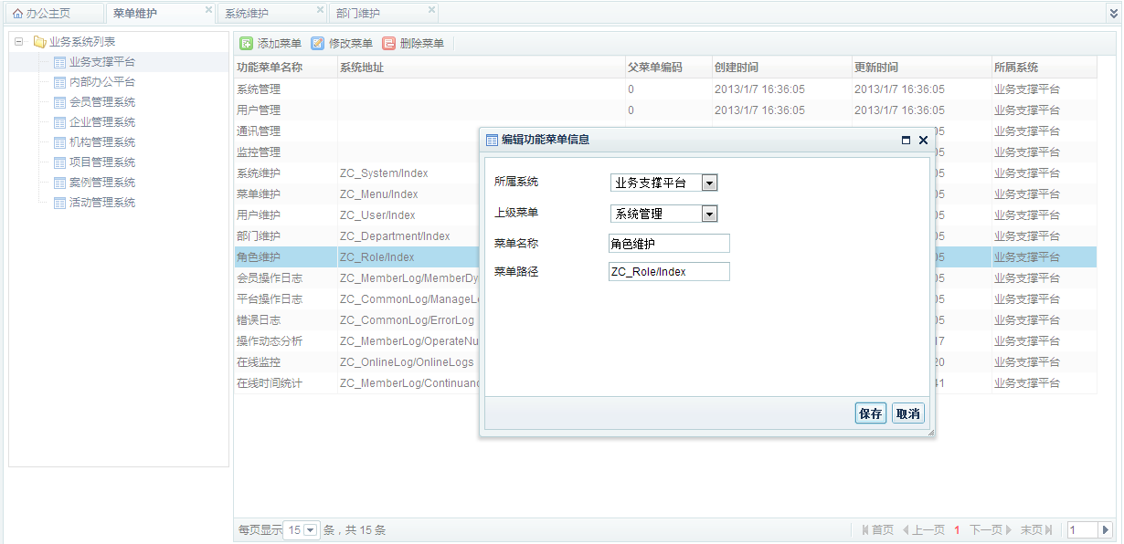
应用支撑平台说明图例 4
菜单管理用于维护对应业务系统中的功能菜单信息，该功能主要由系统维护人员或经过培训的管理人员使用。（参考应用支撑平台说明图例 4）
- 角色管理
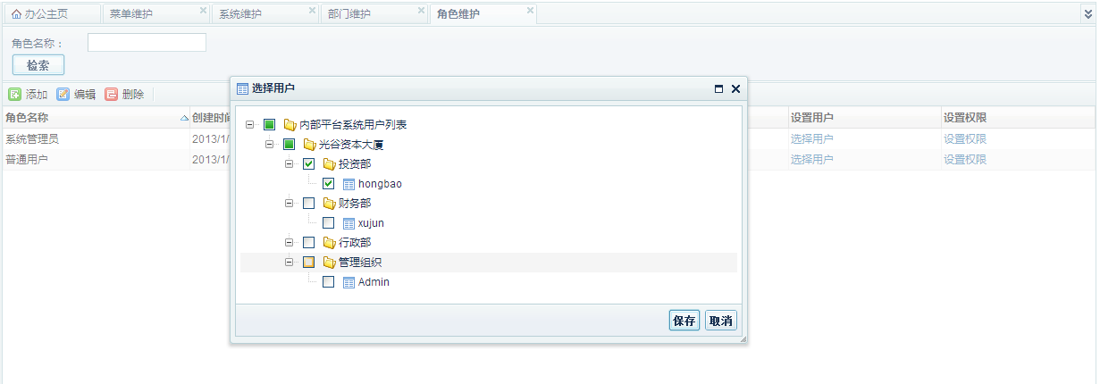
应用支撑平台说明图例 5
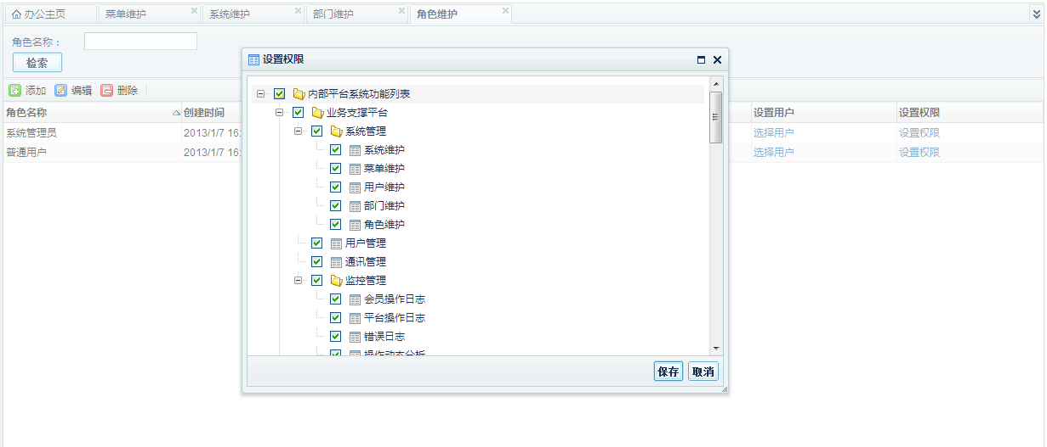
应用支撑平台说明图例 6
角色管理用于对平台内的用户所能使用的功能进行管理，包括角色本身的信息维护以及用户和权限的设置。
通过选择用户，能够设置该角色所包含的用户（参考应用支撑平台说明图例 5）。
通过设置权限，即可设置该角色下所包含的所有用户所能使用的功能（参考应用支撑平台说明图例 6）

日志监控管理
- 会员操作日志
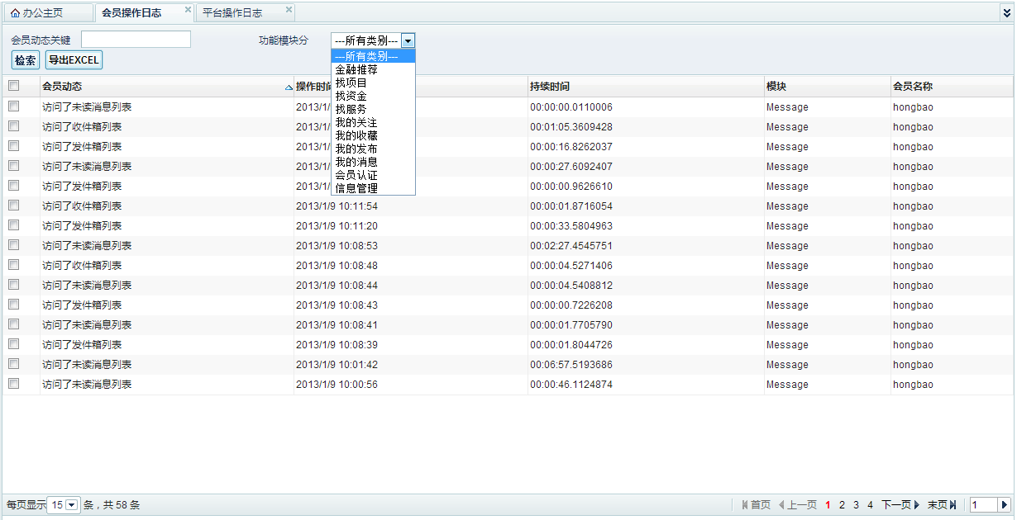
应用支撑平台说明图例 7
会员操作日志用于监控会员日常在会员专区中所访问的各个功能模块，以及在该模块上停留的时间，通过记录该信息，能够判断各个业务系统的使用频率，分析业务的受欢迎程度（参考应用支撑平台说明图例 7）
- 会员在线日志
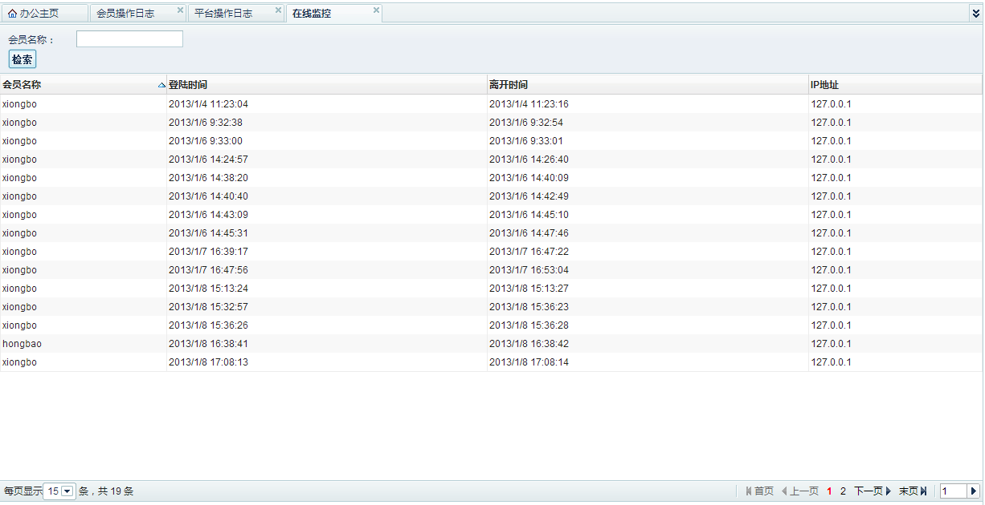
应用支撑平台说明图例 8
会员在线日志用于记录会员登陆会员专区及离开专区的时间，以此统计专区内的活跃用户（参考应用支撑平台说明图例 8）
- 平台操作日志
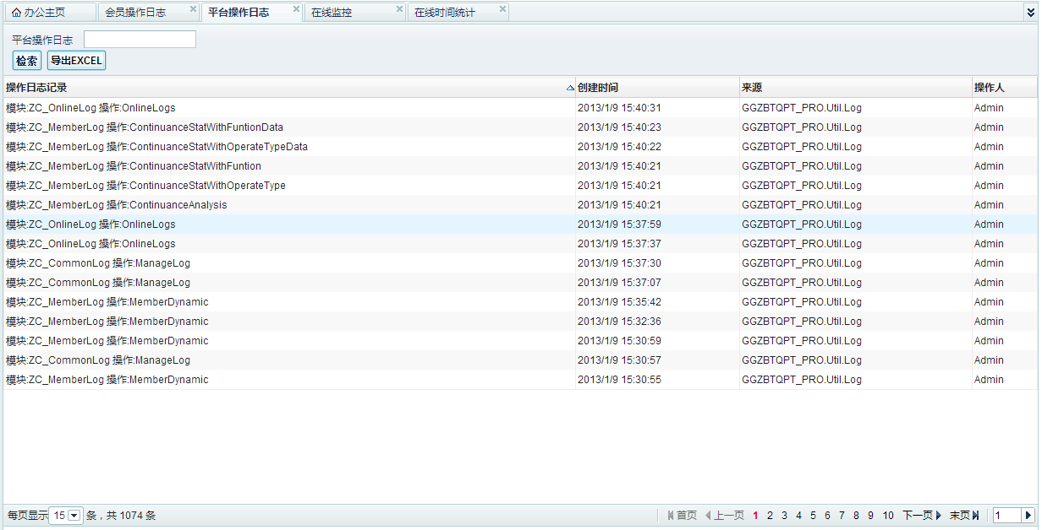
应用支撑平台说明图例 9
平台操作日志主要记录平台用户在日常使用平台功能的过程中所进行的各类操作，用于在系统发生问题或希望查询操作数据的时候进行追溯（参考应用支撑平台说明图例 9）
- 错误日志
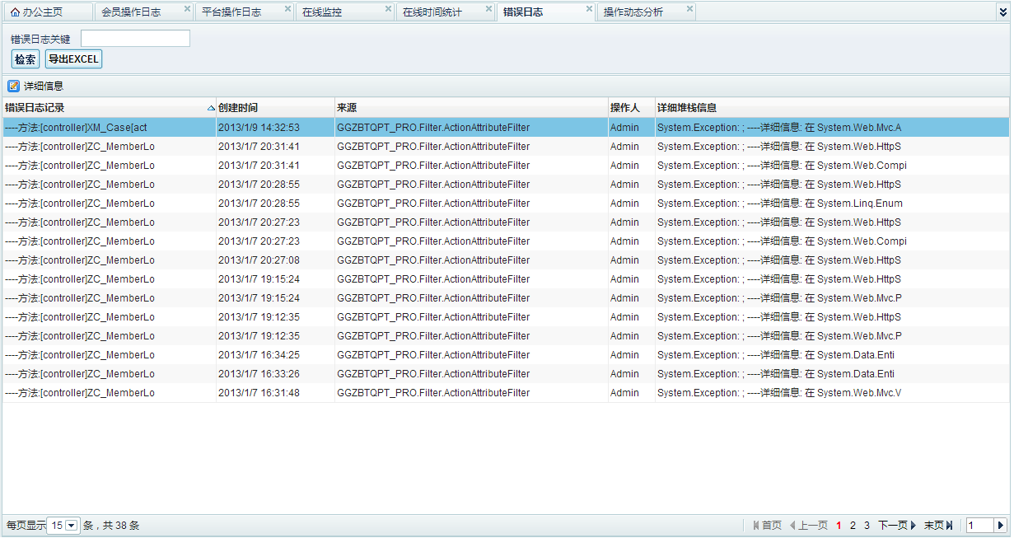
应用支撑平台说明图例 10
错误日志主要记录系统使用过程中发生的各类错误，用于系统发生问题或数据出错时进行追溯（参考应用支撑平台说明图例 10）
- 操作动态分析
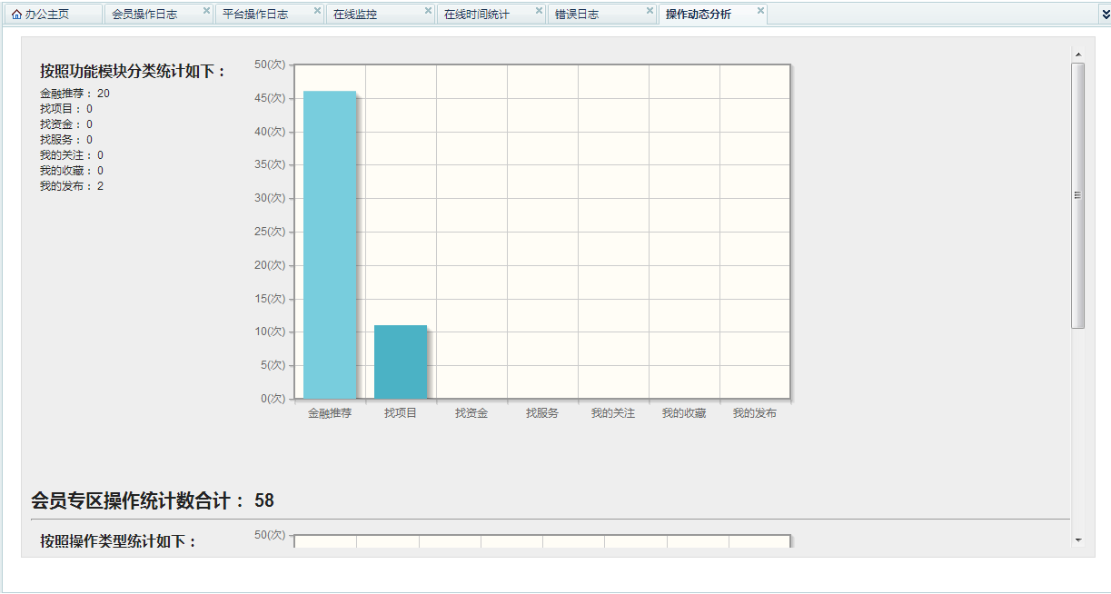
应用支撑平台说明图例 11
操作动态分析主要是对会员专区用户的各类操作按照功能模块和操作类型进行综合统计。以此分析用户使用的最多的功能，以及进行的最多的操作等（参考应用支撑平台说明图例 11）
- 在线时间统计
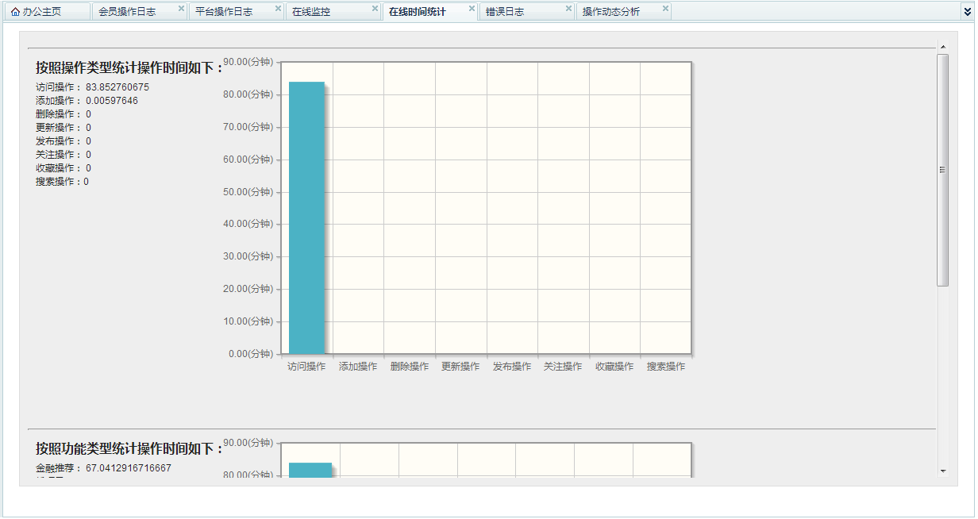
应用支撑平台说明图例 12
在线时间统计主要是对会员专区用户在各个功能上花费的时间进行的统计，是从另一个角度对功能的使用频率的分析（参考应用支撑平台说明图例 12）

